|  |  |  |
| --- | --- | --- |
|  | Центр человековедения и духовного совершенствования  "СИНТОН"  Городской консультативно-методический Центр Комитета по делам семьи и молодежи при Правительстве Москвы |  |

"СИНТОН-ПРОГРАММА"

Рекомендовано Министерством образования России

Рекомендовано Комитетом по делам молодежи России

Козлов Н.И., Устинов Д.Ю.

ПРАКТИЧЕСКАЯ ПСИХОЛОГИЯ НА КАЖДЫЙ ДЕНЬ

(Первая ступень "Синтон-программы")

*Вариант на январь 1998 г.*

Предоставлено в пользование:

|  |
| --- |
|  |

Передача методик для их коммерческого использования другим лицам не разрешается.

© Перепечатка и размножение данных методик только с разрешения автора.



Москва

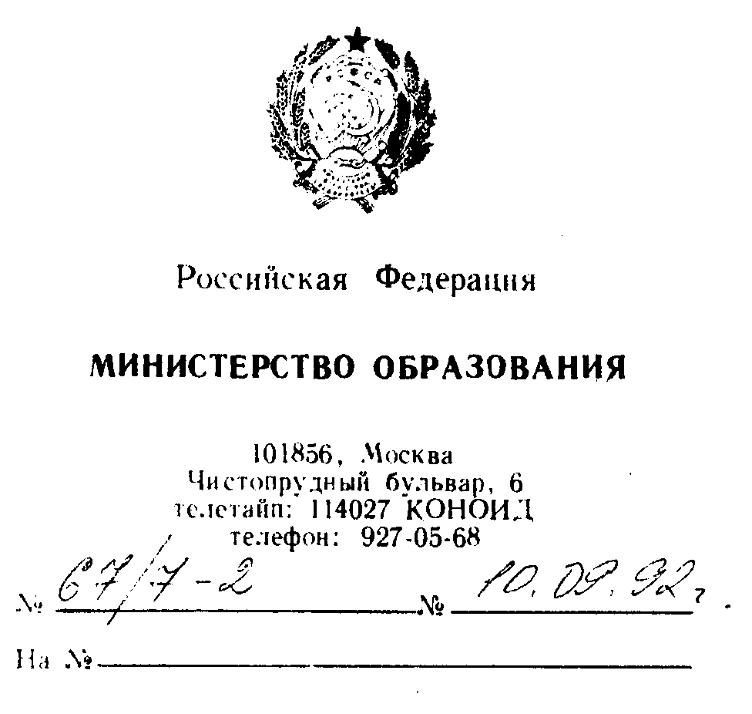

Министерство образования России рекомендует программно-методический комплекс “Практическая психология”, разработанный Творческим объединением психологов “Синтон” под руководством Козлова Н.И., для использования в учебном процессе педагогичес­ких ВУЗов и училищ Российской Федерации, а также в качестве самостоятельного спецсеминара в педагогических классах общеоб­разовательных школ, лицеев, гимназий и колледжей.

Программно-методический комплекс включает в себя:

— учебную программу спецсеминаров (тематика: “Психология педагогической деятельности”, “Искусство общения и психология межличностных отношений”, “Психология делового об­щения”, “Семейные отношения”, “Сексология” (каждый семинар — 24-28 ч.);

— учебные планы семинаров;

— учебник (Козлов Н.И. “Как относиться к себе и людям: практическая психология на каждый день”);

— методические разработки (сценарии) занятий;

— раздаточный материал для проведения занятий.

Заместитель Министра А.Г.Асмолов

Цикл **"Практическая психология на каждый день"** — основной, хотя и начальный, цикл "Синтон-программы". Оптимален для старших школьников и молодежи, с психологией никак не знакомой. Занятия быстро сближают людей друг с другом, создают теплую и рабочую атмосферу. Цикл состоит из 16 четырех-часовых занятий, тематика: "Какие мы?" "Близкие отношения: хочу ли? могу ли?" "Психологический КВН", "Независимость и свобода", "Открытость и доверие", "Знакомство на улице", "Искусство и техника общения: ваша теплота, пластичность и сила", "Перехват и передача инициативы в общении", "Этот человек мне нравится", "Какой я в межличностных отношениях", "Когда сложно с близкими", "Курс молодого бойца (техника общения с администрацией и службой быта)", "Кто я? Какой я?" и др. Цикл учит умению доверять, глубже понимать себя и других. Чтобы облегчить ведущему "свободу маневра", к циклам занятий приложена большая подборка дополнительных игр и упражнений.

Краткое содержание цикла:

Занятие 1: "Встреча" 7

Круг настройки 7

Две Темы 7

Ассоциации в парах 8

Правила "Минимум Клубной жизни" 8

==== ПЕРЕРЫВ ==== 9

Дежурные команды 9

Круг Надежных и Нежных Рук 10

Занятие 2: "Какие мы?" 14

Упражнение “Этот чудесный загадочный человек” 14

Какие мы? Какие наши боли и слабости? 14

Прими тело — и ответственность 17

==== ПЕРЕРЫВ ==== 18

Устав Синтоновского общения 18

Золотые встречи 18

Занятие 3: "Близкие отношения" 23

Дискуссия: Актерство в нашей жизни 23

Принятие игры БРАТЬЯ-СЕСТРЫ 23

Минута ребят, минута девушек 24

Пакт об Объятиях 24

Хорошие ли у вас руки? Падения на руки в парах 24

Падения на руки в карусельке 25

Разбивка на семьи 25

Дома, представление и обсуждение семей 26

==== ПЕРЕРЫВ ==== 27

Каруселька: "Я боюсь в тебе... Мне нравится в тебе" 27

Занятие 4: "Психологический КВН" 28

Формирование команд 28

Подготовка и представление команд 29

Игра “Налет Орды на Отрешенных” 30

Нестандартный проход 31

Большая путаница 32

==== ПЕРЕРЫВ ==== 32

Игра “Покажи фразу — угадай фразу” 32

Занятие 5: "Независимость и свобода" 35

Минута молчания. 35

Карусель 36

Обсуждение: "Тренинг нестандартных поступков и преодоление страха" 36

==== ПЕРЕРЫВ ==== 37

Фанты как нестандартные поступки. 37

Занятие 6: "Открытость и доверие" 39

Отчет по Нестандартным Поступкам 39

Падение в пропасть 39

Без Маски. 41

==== ПЕРЕРЫВ ==== 41

Исповедная Свечка 41

Занятие 7: "Знакомства" 43

Карусель обсуждения "Хорошее ли дело — знакомиться на улице?" 43

Проблема "Могут ли вас унизить?” 44

Учеба "Безмятежный Приставуха против Грубиянки" 44

==== ПЕРЕРЫВ ==== 45

Отработка дебютов знакомств в карусели 45

Занятие 8: "Синтонное общение" 46

Представление Д.З.. 46

Как мне стать Интересным собеседником? 46

Беседа по телефону — и отработка Музыки речи 48

==== ПЕРЕРЫВ ==== 51

"Листок за спиной" 51

Занятие 9: "Владение своей душой и поведением" 54

Отчет Семей по Д.З. 54

Игра “Запретные слова” 54

Игра “Про и Контра” 55

==== ПЕРЕРЫВ ==== 56

Игра-упражнение "Золотой и Черный стул" 56

Занятие 10: "Развитие пластичности в общении" 58

Конкурс "Оратор — микрогруппа" 58

Поздороваемся? 59

Узнай двенадцать ликов "Я" — демонстрационка и игра 59

==== ПЕРЕРЫВ ==== 60

Мои любимые стихи 60

Занятие 11: "Перехват и передача инициативы в общении" 61

Игра-упражнение "Распоряжение инициативой" 61

Метод Сократа 63

==== ПЕРЕРЫВ ==== 63

Игра-упражнение "Его разговор с Мамой..." 63

Игра-упражнение "Ее разговор с Мамой..." 63

Занятие 12: "Этот человек мне нравится" 65

Чемпионы привлекательности 65

Чем же они так привлекательны? 65

Карусель “Моя привлекательность” 66

Слово о привлекательности 66

Насколько привлекателен наш внешний облик? 67

Занятие 13: "Какой я в межличностных отношениях" 69

Качества, важные для межличностных отношений 69

Какой я в межличностных отношениях? 70

Мои плюсы и минусы 71

==== ПЕРЕРЫВ ==== 71

Листки за спиной 71

Занятие 14: "Когда сложно с близкими" 75

Обсуждение в общем кругу. 75

Занятие 15: "Курс молодого бойца" 78

Техника общения с администрацией и службой быта 78

==== ПЕРЕРЫВ ==== 94

Ролевые тренинги по ситуации. 94

Предварительная подготовка 96

Кто поможет нам навести порядок 98

Занятие 16: "Кто я? Какой я?" 100

Медитация "Здравствуй Я, мой любимый". 100

Моя карточка: Кто Я? Какой Я? Лозунги моей жизни? 101

Угадай, чья это карточка? 102

==== ПЕРЕРЫВ ==== 102

Психологический портрет 102

**Дополнительные упражнения** 104

Тотальное "Да" 104

Найди в себе всё. 105

Игра-обсуждение “Я среди людей” 106

Нестандартные поступки (полевой тренинг) 108

Игра-упражнение "Полемический бой" 109

Игра "Герой в исполнении..." 110

Утрированная выразительность. 111

Ассоциации 112

Как выяснять отношения 113

Открывать ли отношения? 113

Каруселька "Хотим ли мы друг другу нравиться больше?" 113

Как выяснять отношения 113

### Занятие 1: "Встреча"

#### Круг настройки

Все встают в общий круг правильно, М–Ж. Поздравление с началом занятия и курса, аплодисменты. Взялись за руки, музыка, настройка.

Посмотрите на людей вокруг вас и постарайтесь запомнить каждого.

Ваши первые впечатления от этого круга? Какими вы видите этих людей? Есть ли здесь люди, которые вам интересны? Чем они вам интересны? Выделите для себя этих людей. Как вы думаете, а кому здесь интересны вы? Постарайтесь отметить этих людей тоже.

А кто вам не интересен? Неприятен? Постарайтесь определить, почему. Загляните в себя. Если есть гипотеза, что неприятны в первую очередь те, в ком есть то, что нам не нравится в нас самих, что свое — плохое — вы увидели в этих людях?

Как вы предполагаете, с кем из присутствующих вы могли бы подружиться? Вы подойдете при случае к этому человеку? Как вы думаете, кто в этой группе окажется лидером? Среди ребят? Среди девушек? А кто окажется на периферии? А где окажетесь вы?

Какие чувства у вас в душе, когда вы стоите в этом кругу и смотрите на всех этих людей? Вас устраивает быть частью этого круга? Обратите внимание на свои руки, ладони. Вы стоите уже несколько минут. Вы обратили внимание на ладони людей справа и слева от вас? Чьи ладони были дружелюбнее к вам? А к кому были дружелюбнее вы? Если бы вы были дружелюбными, какими были бы ваши ладони? А что вы не сделали, чтобы быть добрыми раньше?

* Спасибо, теперь все сели.

#### Две Темы

Все получают бумажки с Вопросами (см. ниже) и ходят в свободном броуновском движении, встречаясь кто с кем хочет. При встрече каждый имеет право задать ДВа вопроса и должен на два вопроса ответить, только КОРОТКО. Замысел: не устраивать теоретические дискуссии, а почувствовать по ответам человека.

Вначале показать в демонстрационке: ведущий подходит к разным сидящим в общем кругу людям и задает им эти вопросы. Покажите, как за Ответом открывается Человек.

Все встали в один общий круг, присмотрелись, к кому хотели бы подойти, какие темы-вопросы хотели бы ему задать.

Работа.

* Это упражнение идет минут 20-30 с очень большой активностью, энтузиазмом и смыслом.

По окончании задания сидя в общем кругу свободная дележка впечатлениями и ответ на вопросы ведущего:

– Кому чаще задавался какой-то один вопрос? Какой?

– А кто чаще сам задавал один "любимый" вопрос? Какой? Почему?

– Кому было нелегко отвечать на некоторые вопросы? Какие?

– Кто встречался с яркими, неожиданными ответами?

– Кто запомнился? Кого бы Вы могли отметить?

Спасибо!

* Возможный вариант завершения этого задания: ведущий предлагает участникам разорвать имеющиеся у них бумажки на три части и раздать эти "белые метки" тем людям, чьи ответы были самыми яркими и интересными. Это делается стоя в общем кругу, и не все одновременно, а по три-четыре человека в порядке, определяемом ведущим. Естественно, дареное не дарят. После этого все садятся. Ведущий просит вставать людей с называемым им количеством полученных "белых меток". Называть следует по нарастающей, от меньшего к большему. Встающим, особенно лидерам, аплодисменты! Кстати, ведущему неплохо было бы ввести традицию в общем кругу садиться "правильно": мальчик-девочка.